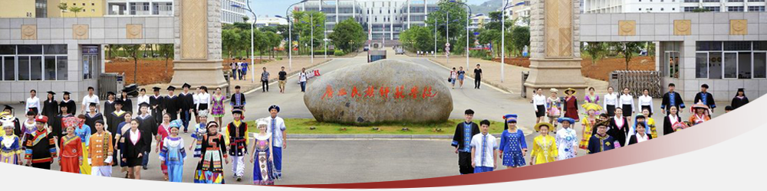
2020届毕业生自荐材料

姓 名：何叶
专 业：英语
学 历：本科毕业生
电 话：18775913439
邮 箱：1225303647@qq.com
学 号：160210502031

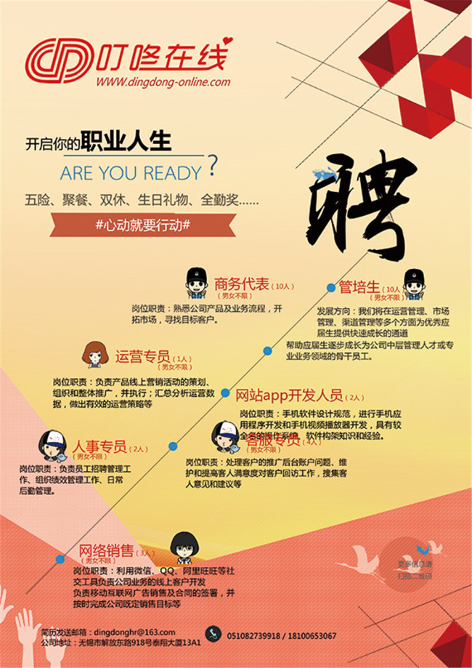
基本情况
姓名 | 何叶 |  | 性别 | 女 |  | 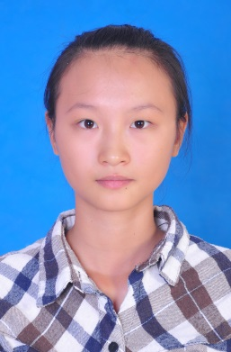
籍贯 | 广西 |  | 民族 | 壮族
学历 | 本科 |  | 专业 | 英语
出生日期 | 1997-12 |  | 求职意向 | 商务代表
联系电话 | 18775913439 |  |  | 婚姻状况 |  | 未婚
学习经历
起止时间 |  | 毕业院校 |  |  | 主修课程
2016．9-2020．9 |  | 广西民族师范学院 |  |  | 英语
获得证书
- 大学英语四六级
- 第九届广西翻译大赛优秀奖
- 第十届广西翻译大赛三等奖
- 全国大学生英语竞赛优秀奖
- 计算机一级合格证书
- 获得“译国译民”在线实习活动“优秀学员“证书
- 普通话二甲证书
- 获得2018年广西“青年志愿者彩虹桥行动优秀志愿者”
自我评价
本人责任心强，性格外向，具有一定社交能力；熟练掌握商务知识；具有团队合作精神和奉献精神；敢于尝试新事物，并且勇于创新。
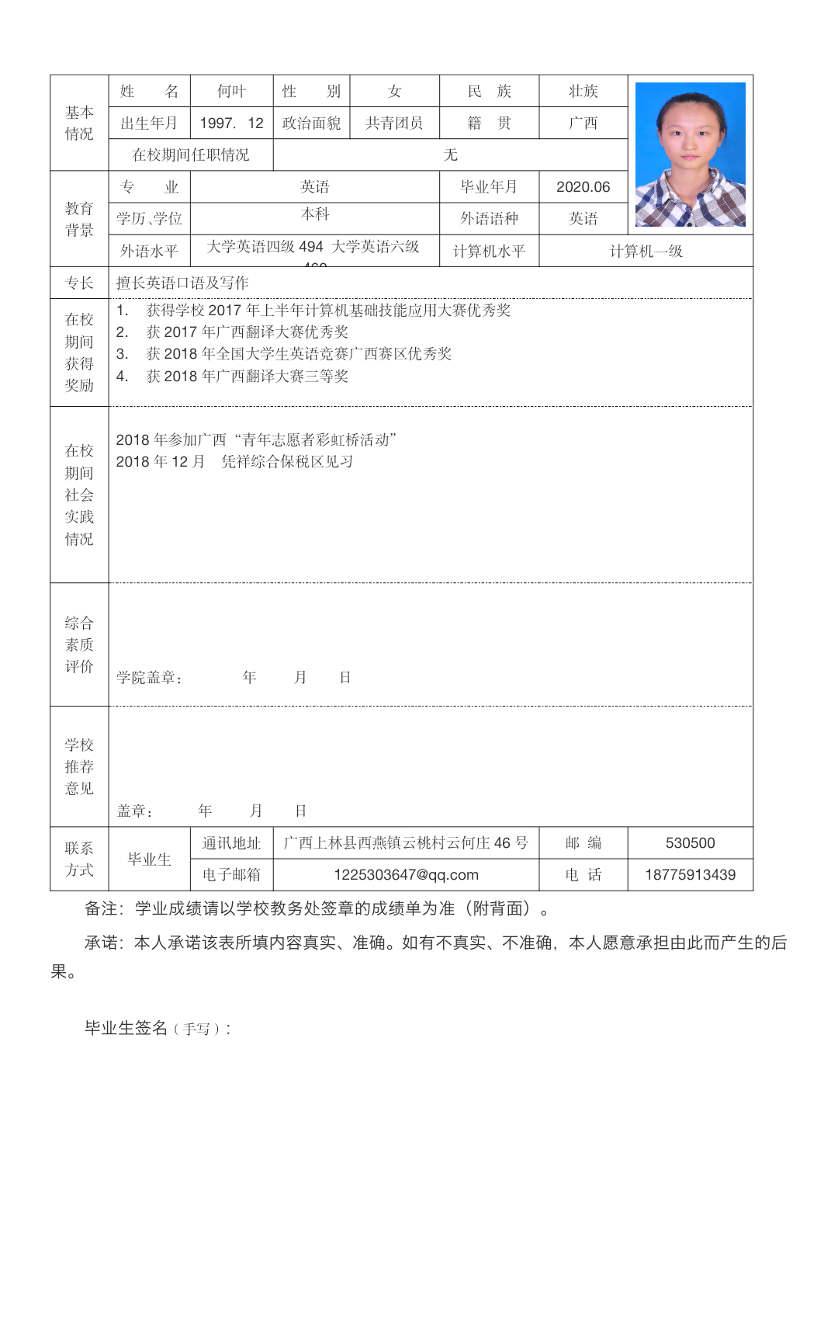
学习成绩单
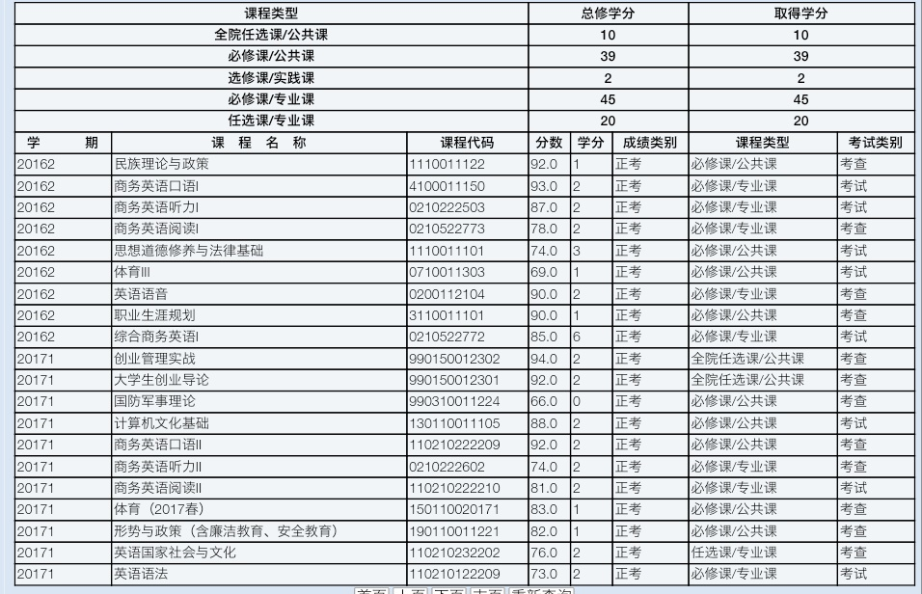
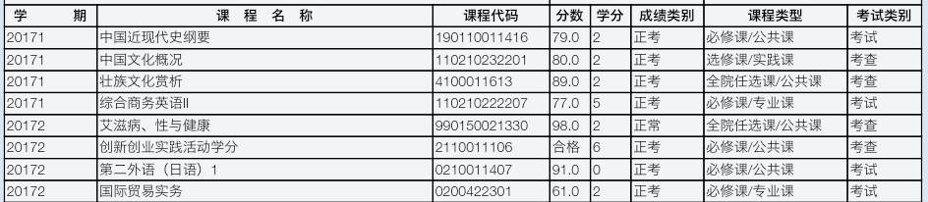
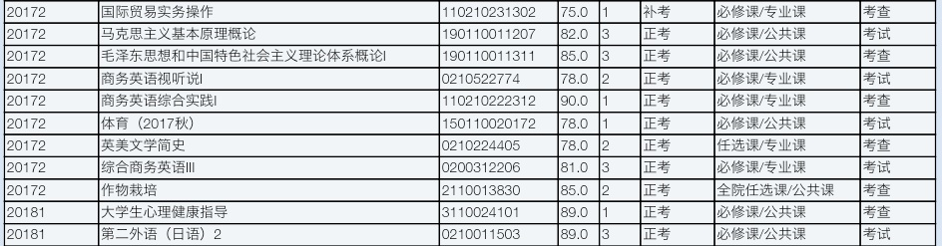
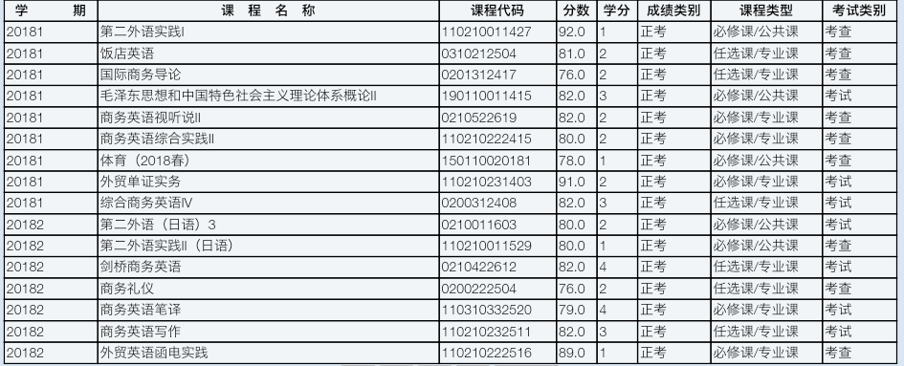
获得证书
